ПРОТОКОЛ № 92
Заседания Дисциплинарной комиссии
Ассоциации «Строй Форум»
г. Нижний Новгород 18 июля 2019 года

На заседании Дисциплинарной комиссии присутствовали:
- Аникина Марина Евгеньевна – Председатель Дисциплинарной комиссии
- Зотова Елена Владимировна

Председатель заседания – Аникина М.Е.
Секретарь – Самусевич Н.А.

Явка членов комиссии – 100 %. Кворум имеется. Заседание правомочно.
Приглашенные:
- Самусевич Никита Альбертович – Генеральный директор Ассоциации «Строй Форум»
- Лобанова Елена Евгеньевна – председатель Контрольного комитета Ассоциации «Строй Форум»

Представители организаций были вызваны на заседание Дисциплинарной комиссии телефонограммой, но на заседание не явились.

ПОВЕСТКА ДНЯ ЗАСЕДАНИЯ:

- Рассмотрение вопросов об устранении членами Ассоциации замечаний, вынесенных по итогам предыдущих решений Дисциплинарной комиссии. Возобновление действия права члена Ассоциации осуществлять строительство, реконструкцию, капитальный ремонт объектов капитального строительства.

По первому вопросу:
I.Заслушана информация Председателя контрольного комитета Лобановой Е.Е. об устранении нарушений членами Ассоциации, право которых было приостановлено в связи с неоднократной неуплатой в течение одного года или несвоевременной уплатой членских взносов. Данные нарушения устранены следующими организациями:

- Общество с ограниченной ответственностью «Мастер-Люкс52» ИНН 5256158719

В соответствии с вышеизложенным, членами Дисциплинарной комиссии

ПРИНЯТО РЕШЕНИЕ:

ВОЗОБНОВИТЬ право члена Ассоциации осуществлять строительство, реконструкцию, капитальный ремонт объектов капитального строительства следующим организациям:

- Общество с ограниченной ответственностью «Мастер-Люкс52» ИНН 5256158719

ГОЛОСОВАЛИ – «ЗА» ЕДИНОГЛАСНО.
Решение принято единогласно.

II.Заслушана информация Председателя контрольного комитета Лобановой Е.Е. об устранении нарушений членами Ассоциации, право которых было приостановлено в связи с не соответствием стандартам и правилам саморегулирования, не соблюдением Правил контроля, установленным саморегулируемой организацией. Данные нарушения устранены следующими организациями:

- Общество с ограниченной ответственностью СК «СКИНИЯ» ИНН 5262354165

В соответствии с вышеизложенным, членами Дисциплинарной комиссии

ПРИНЯТО РЕШЕНИЕ:

ВОЗОБНОВИТЬ право члена Ассоциации осуществлять строительство, реконструкцию, капитальный ремонт объектов капитального строительства следующим организациям:

- Общество с ограниченной ответственностью СК «СКИНИЯ» ИНН 5262354165
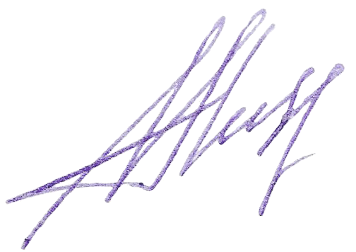
ГОЛОСОВАЛИ – «ЗА» ЕДИНОГЛАСНО.
Решение принято единогласно.


Председатель Дисциплинарной комиссии Аникина М.Е.

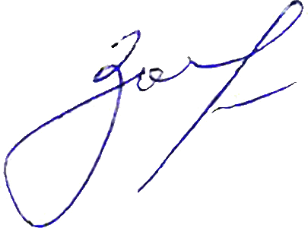

Член Дисциплинарной комиссии Зотова Е.В.


Секретарь Самусевич Н.А.

